**Polinômios**

Felipe e Peter 3AT

A caixa de 5x5cm tem 1089cm³:

* 19,8 X 5 X 11

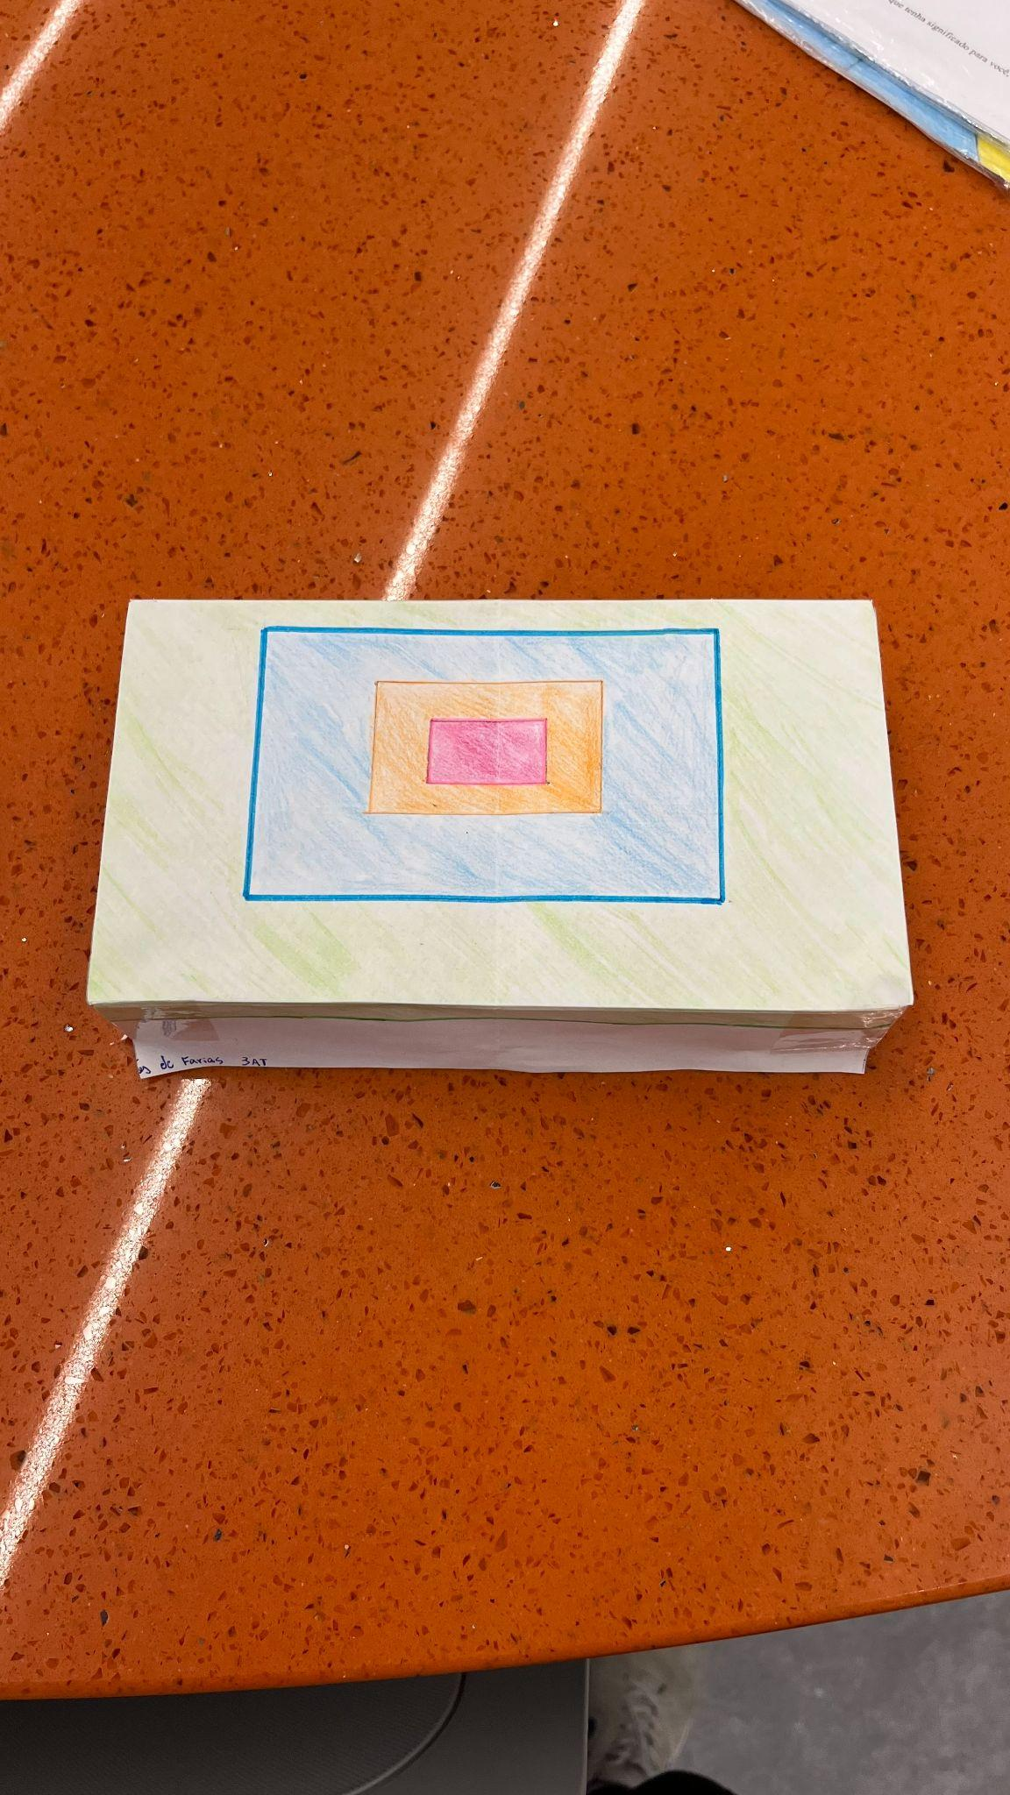

Caixa 1

A caixa de 4x4cm tem 1078,44cm³:

* 21,5 X 3,8 X 13,2

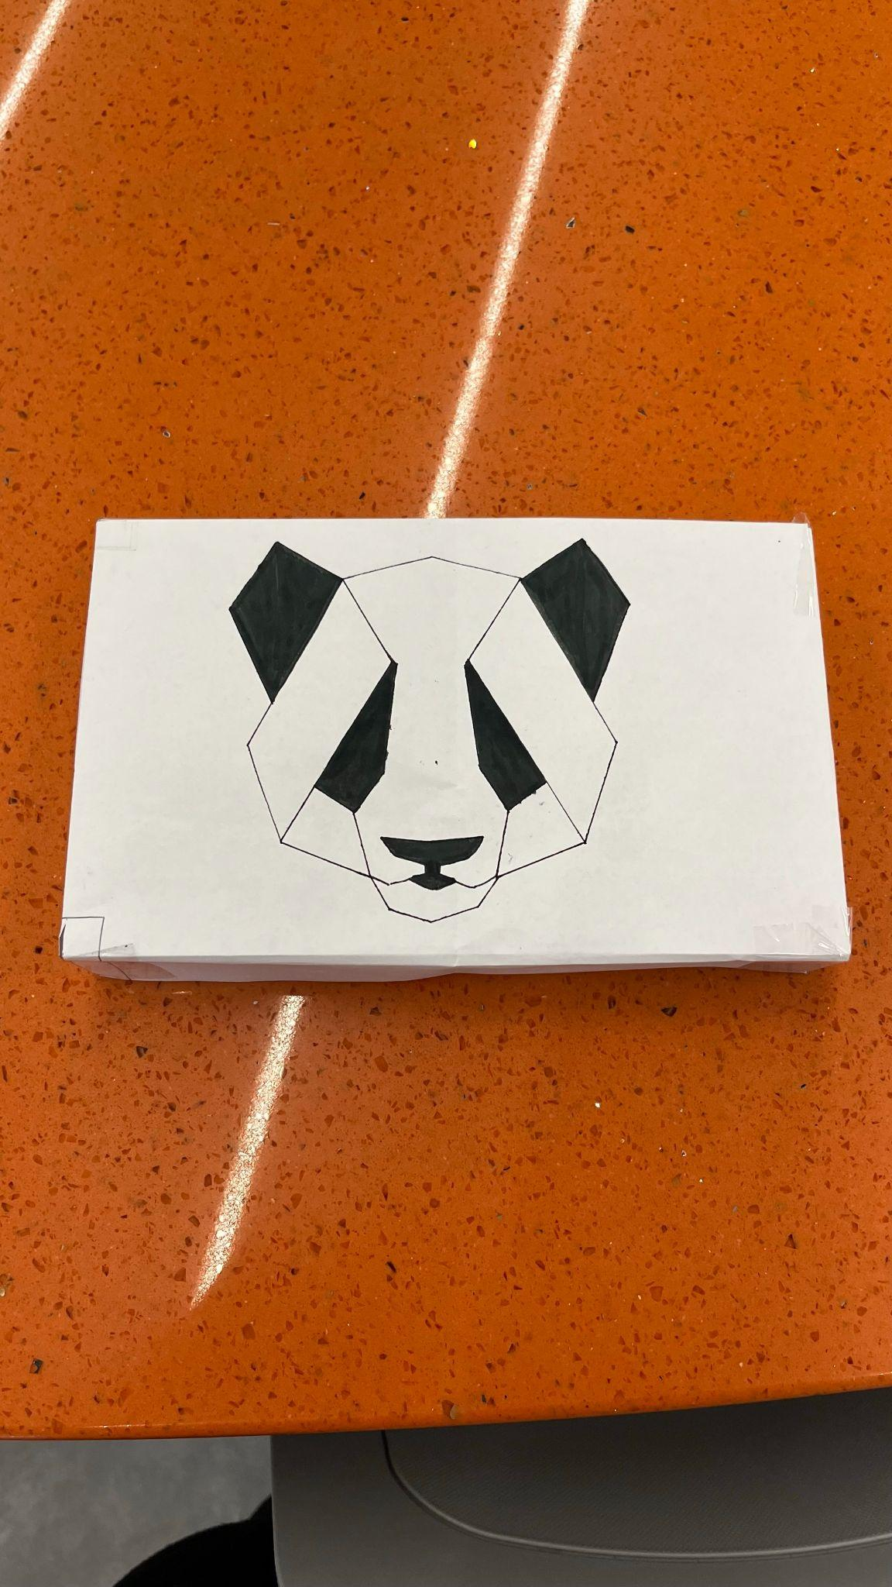

Caixa 2

1. **Qual das caixas têm, visualmente, o maior volume?**

A caixa com corte nas bordas de 4x4cm parece ter mais volume pelo comprimento e a largura serem maiores.

1. **Meçam o comprimento, a largura e a altura de cada caixa. Depois, calcule o volume de cada uma delas. Qual possui maior volume? Novamente, numerem as caixas em relação ao volume. Vocês acertaram as previsões que fizeram?**

A caixa de corte de 5 cm tem comprimento 19,8 cm, 5 cm de altura e 11cm de largura. A caixa de corte de 4 cm tem comprimento 21,5 cm, 3,8 cm de altura e 13,2 cm de largura. O volume da caixa de corte de 5cm é de 1089cm³ e a caixa de corte de 4cm é de 1078,44cm³. Respondendo a pergunta sobre a nova previsão, não, nós não acertamos, a caixa de corte de 5cm tem o maior volume.

1. **Sabendo que as dimensões de uma folha de papel A4 são 210 mm e 297 mm, escrevam as expressões para cada uma das três dimensões da caixa em função da medida do lado x do quadrado recortado.**

A largura é 210 - 2x, o comprimento é 297 - 2x e a altura é X. OBS: o 2 é a medida da dimensão do corte e o X é a medida da largura ou da altura recortada.

1. **Escrevam o volume da caixa em função da medida x.**

O volume da caixa em função da medida X é:

Caixa1:

* Largura de 210 - 2*X
* Comprimento de 297 - 2*X
* Altura é X

Caixa2:

* Largura de 210 - 2*X
* Comprimento de 297 - 2*X
* Altura é X

V(x) = (210 - 2x) * (297 - 2x) * x